桂林电子科技大学2018-2019学年 第2学期

**程序设计与问题求解 实验报告**

|  |  |  |  |  |  |  |  |  |  |  |
| --- | --- | --- | --- | --- | --- | --- | --- | --- | --- | --- |
| 实验名称 | **实验二 选择结构程序设计** | | | | | | | |  | 辅导教师意见：  成绩 教师签名： |
| 院 系 | **计算机与信息安全学院** | | | 专业 | | **计算机** | | |
| 学 号 |  | | | 姓名 | |  | | |
| 同 作 者 |  | | | | | | | |
| 实验日期 | **2019** | 年 | **4** | | 月 | | **9** | 日 |
|  |  | | | | | | | |

### 一、实验目的

1. 正确使用关系表达式和逻辑表达式表示条件；
2. 掌握选择语句if-else和switch语句的使用方法；
3. 掌握分支结构程序设计。

### 二、实验内容

1. 选择结构编程示例

year是闰年，即year能被4整除但不能被100整除，或year能被400整除。从键盘读入一个年份，然后输出其是否为闰年。具体代码如下：

#include <stdio.h>

int main()

{

int year;

printf("请输入年份：");

scanf("%d",&year);

if ((year%4==0 && year%100!=0)||(year%400==0))

{

printf("闰年！");

}

else

{

printf("不是闰年！");

}

return 0;

}

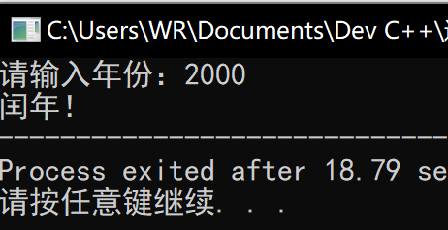

2．分析并修改下面程序错误，使之能够正常运行。

**错误代码一：**下面的这个程序是当a和b的值相等的情况下输出“a和b相等”，而a与b的值不相等的话无输出。

#include <stdio.h>

int main()

{

int a=5,b=6; /* 或 int a=5, b=5 ;*/

if (a==b);**//去掉分号**

{

printf("a和b相等\n");

}

return 0;

}

**错误的代码二：**下面的这个程序是当a和b的值相等的情况下a与b的值同时增加1，而a与b的值不相等的话，二者的值保持不变。

#include <stdio.h>

int main()

{ int a=5; /* 或 int a=6*/

int b=6;

if (a==b){

a++;

**加入{}**

b++;

}

printf("a=%d,b=%d",a,b);

return 0;

}

3.编写程序实现以下功能

1）.身高预测

每个做父母的都关心自己孩子成人后的身高，据有关生理卫生知识与数理统计分析表明，影响小孩成人后的身高的因素包括遗传、饮食习惯与体育锻炼等。小孩成人后的身高与其父母的身高和自身的性别密切相关。

设faHeight为其父身高，moHeight为其母身高，身高预测公式为

男性成人时身高=(faHeight + moHeight)×0.54cm

女性成人时身高=(faHeight×0.923 + moHeight)/2cm

此外，如果喜爱体育锻炼，那么可增加身高2%；如果有良好的卫生饮食习惯，那么可增加身高1.5%。编程从键盘输入用户的性别（用字符型变量sex存储，输入字符F表示女性，输入字符M表示男性）、父母身高（用实型变量存储，faHeight为其父身高，moHeight为其母身高）、是否喜爱体育锻炼（用字符型变量sports存储，输入字符Y表示喜爱，输入字符N表示不喜爱）、是否有良好的饮食习惯等条件（用字符型变量diet存储，输入字符Y表示良好，输入字符N表示不好），利用给定公式和身高预测方法对身高进行预测。

编程要求：有用户输入输出提示信息。

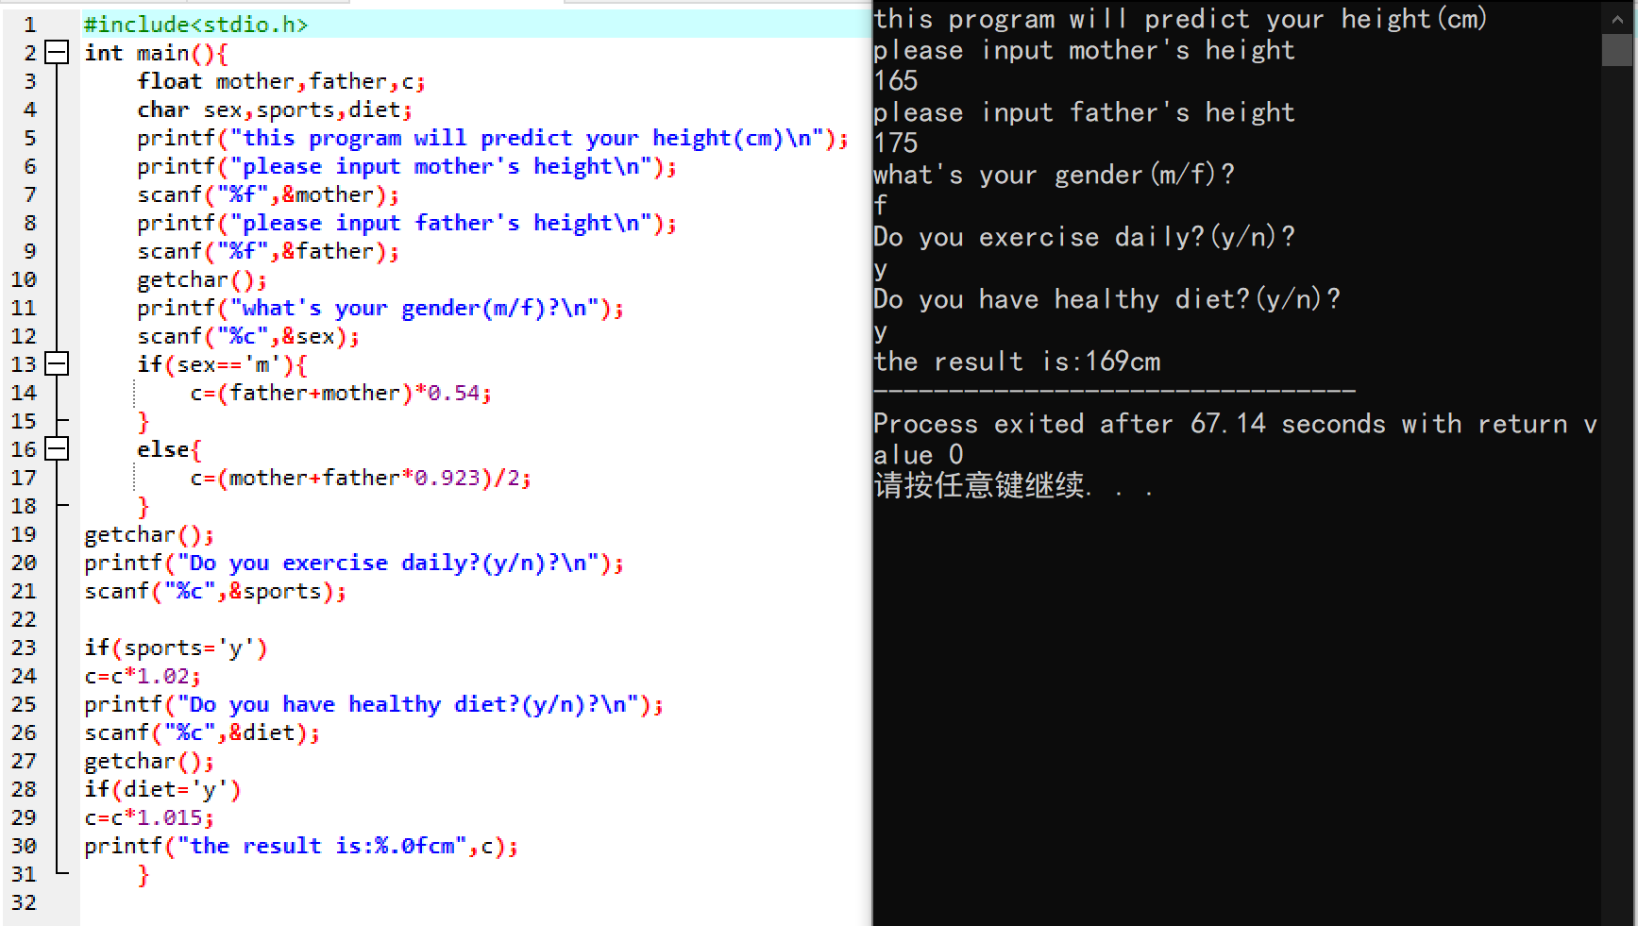

2）.简单的计算器

用switch语句编程设计一个简单的计算器程序，要求根据用户从键盘输入的表达式：

操作数1 运算符op 操作数2

计算表达式的值，指定的算术运算符为加（+）、减（-）、乘（*）、除（/）。

编程要求：程序能进行浮点数的算术运算，有用户输入输出提示信息。

**提示**：因为除法中的除数不能为0，因此关键在于如何比较浮点变量data2和常数0是否相等。作为整型变量跟0的比较，简单的＝＝就可以解决。而浮点型等实型变量需要用

**if (fabs(data2) <= 1e-7)**

进行判断（即判断其是否足够小）。若使用函数fabs，需要包含头文件cmath.h

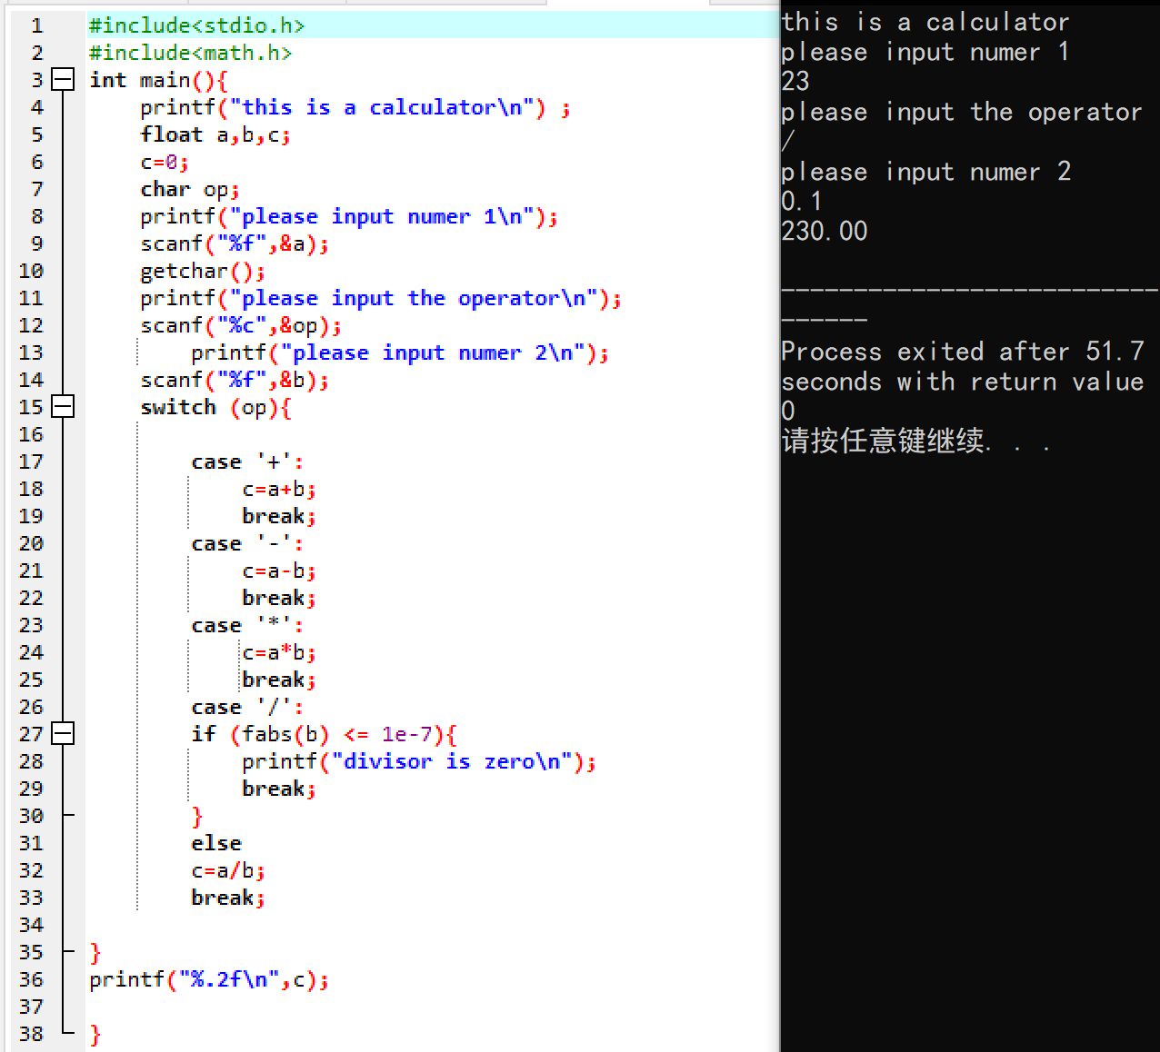

**…………………………**

|  |
| --- |
| **三．实验小结**  知道如何正确使用条件表达式  掌握选择语句if-else和switch语句的使用方法  整型变量跟0的比较，简单的＝＝就可以解决。而浮点型等实型变量需要用  **if (fabs(data2) <= 1e-7)**  进行判断（即判断其是否足够小）。若使用函数fabs，需要包含头文件cmath.h  数字与文字输入（scanf），文字与文字输入(scanf)之间需要插入一个getchar();来将留在stdin中的换行符读掉不然会被下一个scanf读走造成错误 |